桂 林 电 子 科 技 大 学
程序设计与问题求解
参考答案

考试时间 120 分钟 班级 学号 姓名
题 号 | 一 | 二 | 三 | 四 | 五 | 六 | 七 | 八 | 九 | 十 | 成绩
满 分 | 50 | 20 | 30
得 分
评卷人

一、阅读程序，写出程序运行结果（每题10分,5题共50分）

- 阅读下面程序，写出运行结果(ASCII)
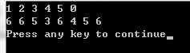

2．阅读下面程序，写出运行结果(运算符)
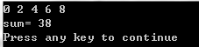

3．阅读下面程序，写出运行结果(分支和循环语句)
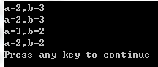

4．阅读下面程序，写出运行结果(数组)
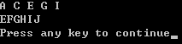
5．阅读下面程序，写出运行结果(字符数组)
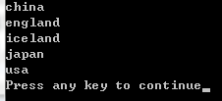

二、程序填空(每空2，共20分)
1、下面程序的功能是输出将一面额100的整钱换成1元、2 元和5 元的零钱组合（每种
面值都要有）的所有可能换法。在程序的空白处填写相应的语法单位，使其完成程序的功能。

#include <stdio.h>
int main()
{
int y1,y2,y5;

for (y5=19;y5>=1; y5--)
for (y2=49;y2>=1; y2--)
for (y1=1;y1<=99;y1++)
{
if ( y1 + y2*2 + y5*5 == 100)
{
printf("y1=%d y2=%d y5=%d\n",y1,y2,y5);
}
}
}

2、
(6) *head == NULL 或 p == NULL
(7) p->next != NULL 或p->next
(8) p->next = q->next; 或 p->next = p->next->next;
(9) free(q);
(10) *head = NULL;

